中交一公局厦门公司
人事智能化管理系统需求文档

二〇二〇年

目 录

1. 建设背景 4
1.1. 项目概况 4
2. 架构设计 4
3. 功能介绍 5
3.1. 字典管理 5
3.1.1. 常用字典 5
3.1.2. 项目部门 5
3.1.3. 岗位管理 6
3.1.4. 岗位等级 6
3.1.5. 项目人员配置标准 6
3.2. 权限 7
3.2.1. 菜单权限 7
3.2.2. 数据权限 8
3.3. 组织机构 8
3.3.1. 固定机构 8
3.3.2. 项目管理 9
3.4. 工作管理 11
3.4.1. 录（聘）用审批 11
3.4.2. 岗薪报审审批 12
3.4.3. 报备报审审批 12
3.4.4. 员工转岗报审审批 14
3.4.5. 后备干部报审审批 14
3.4.6. 项目超员审批 14
3.5. 人员管理 15
3.5.1. 人员管理 15
3.5.2. 人员批量维护 19
3.5.3. 人员配置管理 20
3.5.4. 后备干部管理 20
3.5.5. 人员异动管理 21
3.6. 薪资管理 21
3.6.1. 税率表管理 21
3.6.2. 社保管理 22
3.6.3. 公积金管理 23
3.6.4. 公积金抵扣上限 23
3.6.5. 薪酬项目字典 24
3.6.6. 薪酬方案 26
3.6.7. 薪酬数据维护 27
3.7. 考勤管理 28
3.8. 查询报表 28
3.8.1. 综合查询 28
3.8.2. 统计报表 28
3.9. 个人信息 29
3.9.1. 个人简历 29
3.9.2. 个人工资 29
3.9.3. 个人奖金 29
3.9.4. 个人出勤 29
3.9.5. 个人出差 29
3.9.6. 个人绩效 29
3.9.7. 个人待办 29
3.9.8. 个人已办 30

建设背景

项目概况
基于原中交一公局厦门公司人事智能化管理系统基础上，完善系统使用不便以及能适应未来业务需要。如果最新浏览器使用，对外提供接口服务能力，企业微信支持能力等。

架构设计
构建“一源多用”信息系统架构，已组织机构、人员为核心，为第三方系统提供API，达到各个业务系统组织机构、人员一致，为实现多系统的集成奠定一定的集成数据。
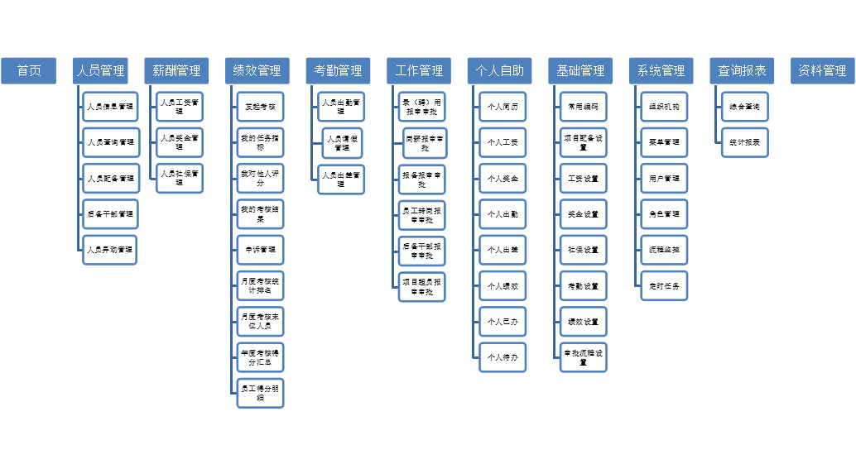
系统核心模块如下：
- 组织机构：
组织机构分为两种数据，常设机构、项目级两种数据，常设机构、项目的创建都在组织机构模块创建，但项目属性的数据在项目管理中维护。
- 人员管理：
所有人员单独在该模块进行管理，但此部分不作为系统登录使用，如果需要系统登录，则通过【分配账号】方式将该人员，映射到系统账号中，账号为此人的身份证号作为唯一识别码。手机账号系统中要唯一。
可登录系统方式：账号密码、企业微信二维码、手机短信扫码。
- 工资管理：
待梳理

功能介绍

字典管理

常用字典
常用字典涉及如下内容（类似常识性内容，不在此列出如民族、地区）：
- 机构类型：公司总部、分公司、子公司、项目经理部
- 工程类型：公路项目、市政项目、轨道项目、房建项目、盾构项目
- 项目级别：大型、中型、小型
- 项目薪酬类型：大型级以上、中小型
- 发薪范围：局聘、公司聘、项目聘、研发（局聘）、研发（公司聘）

项目部门
第一层级固定分别公路项目、市政项目、轨道项目、房建项目、盾构项目，根据工程类型的不同可设置不同的部门结构，如下：
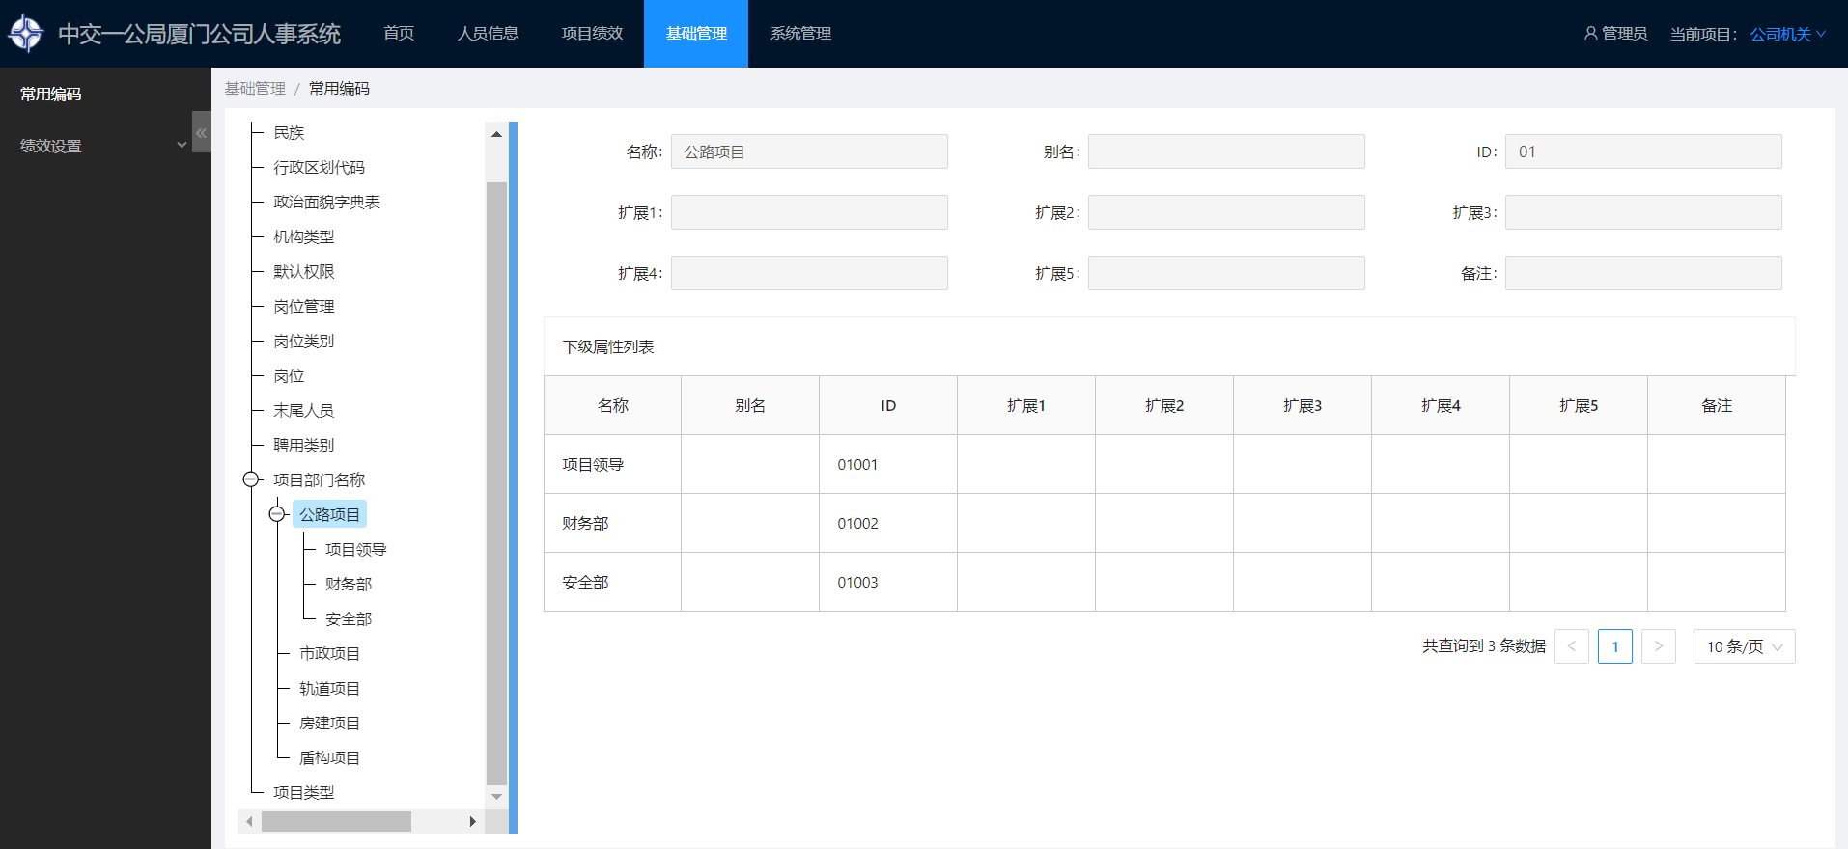

岗位管理
岗位字典的第一个层级属于【固定类型】如公司机关、分公司、项目部、抢险救援队等。
组织机构创建时选择岗位管理的第一个层级（固定类型），人员新建时通过当前的所属项目或公司，选择对应的岗位。
具体在常用字典中设置。
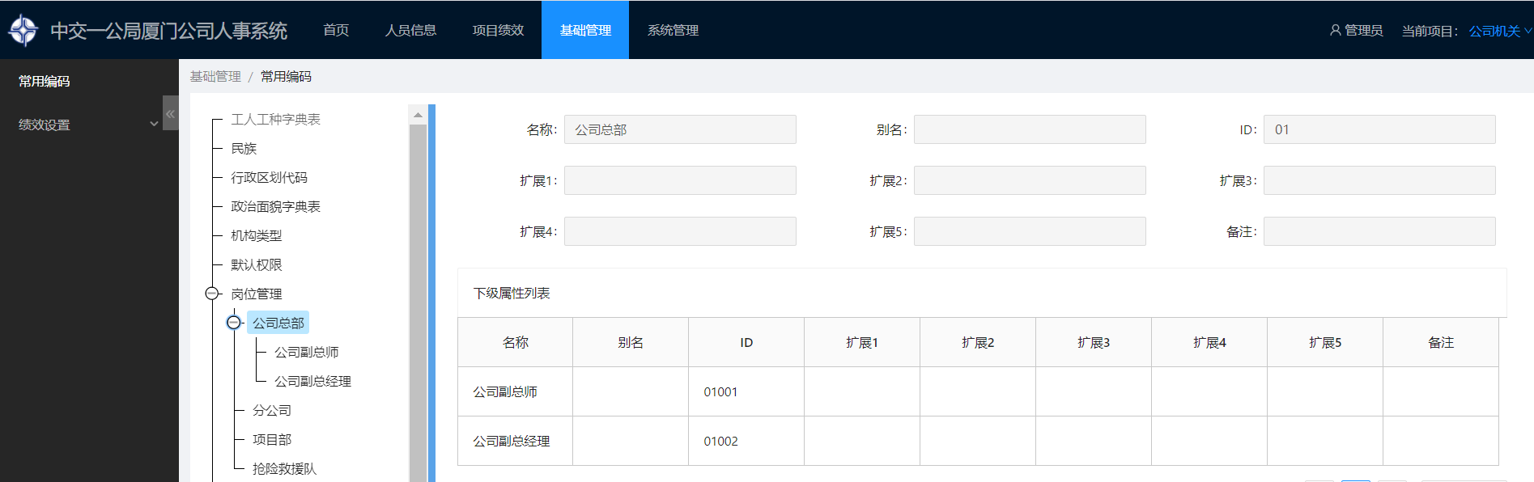

岗位等级
公司类型、岗位类型从常规字典中获取，岗位级别自定义。
注：由于绩效模块由于岗位特殊，额外添加绩效岗位的属性，参照现有绩效系统系统。
机构类型是项目经理部的时，岗位类型要必填，否则岗位类型不显示。
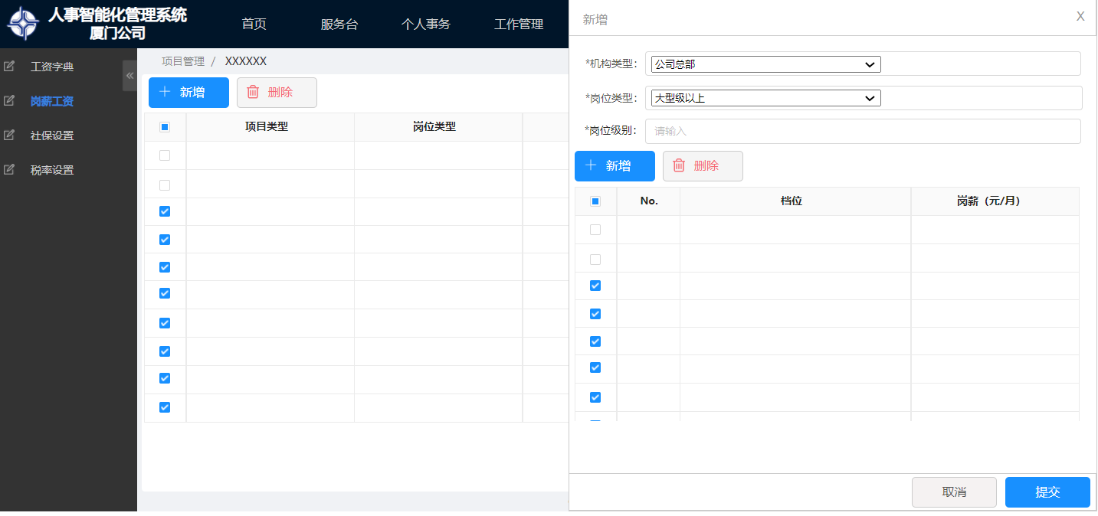

项目人员配置标准
项目管理新建项目时，根据工程类型、项目级别和部门名称来引用该内容。
关键词
部门名称：从字典【常用项目部门】中获取
部门人数：通过岗位计算出来，但是实际的项目部门添加人员时，只判断部门数量，不检查岗位数量，岗位最大数据累计等于部门数量。
岗位：获取字典表【岗位管理】中固定的【项目部】下的内容。
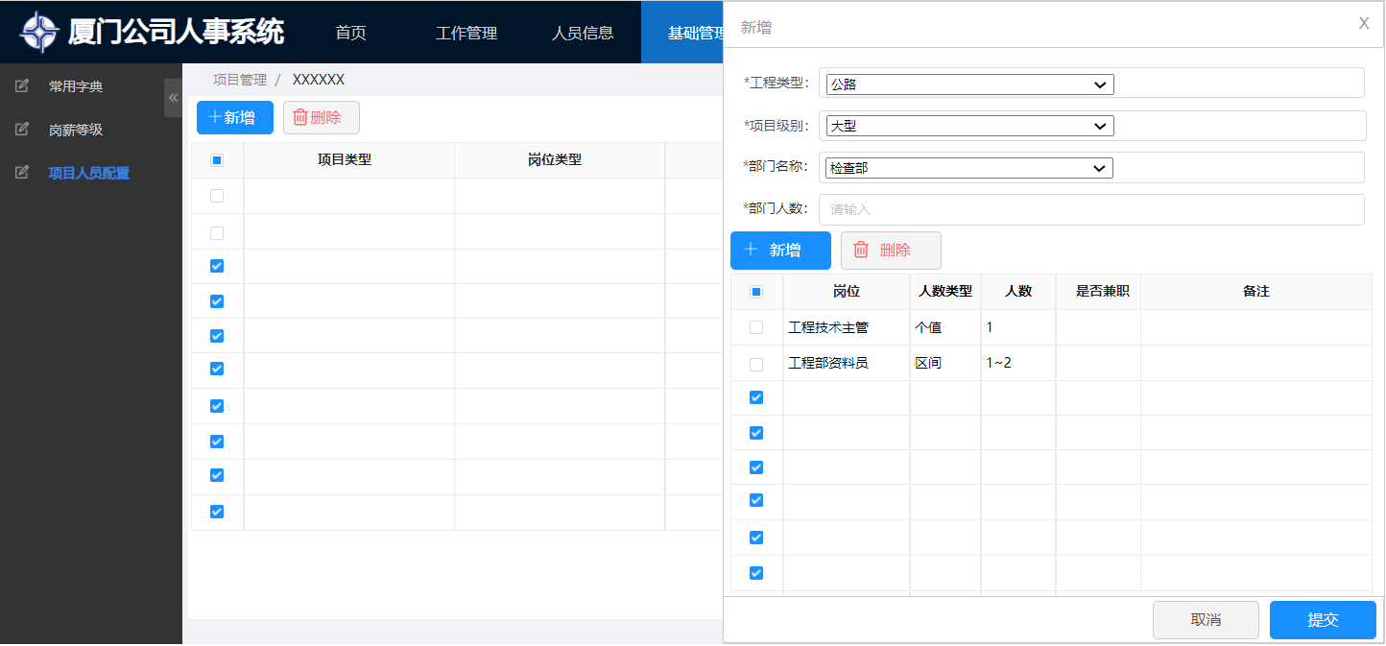

权限
分为菜单权限（角色管理）、数据权限

菜单权限
分配用户菜单，包括分配到按钮级别，左侧可选定人员或组织机构，右侧则对应该选定人的可见菜单及按钮。
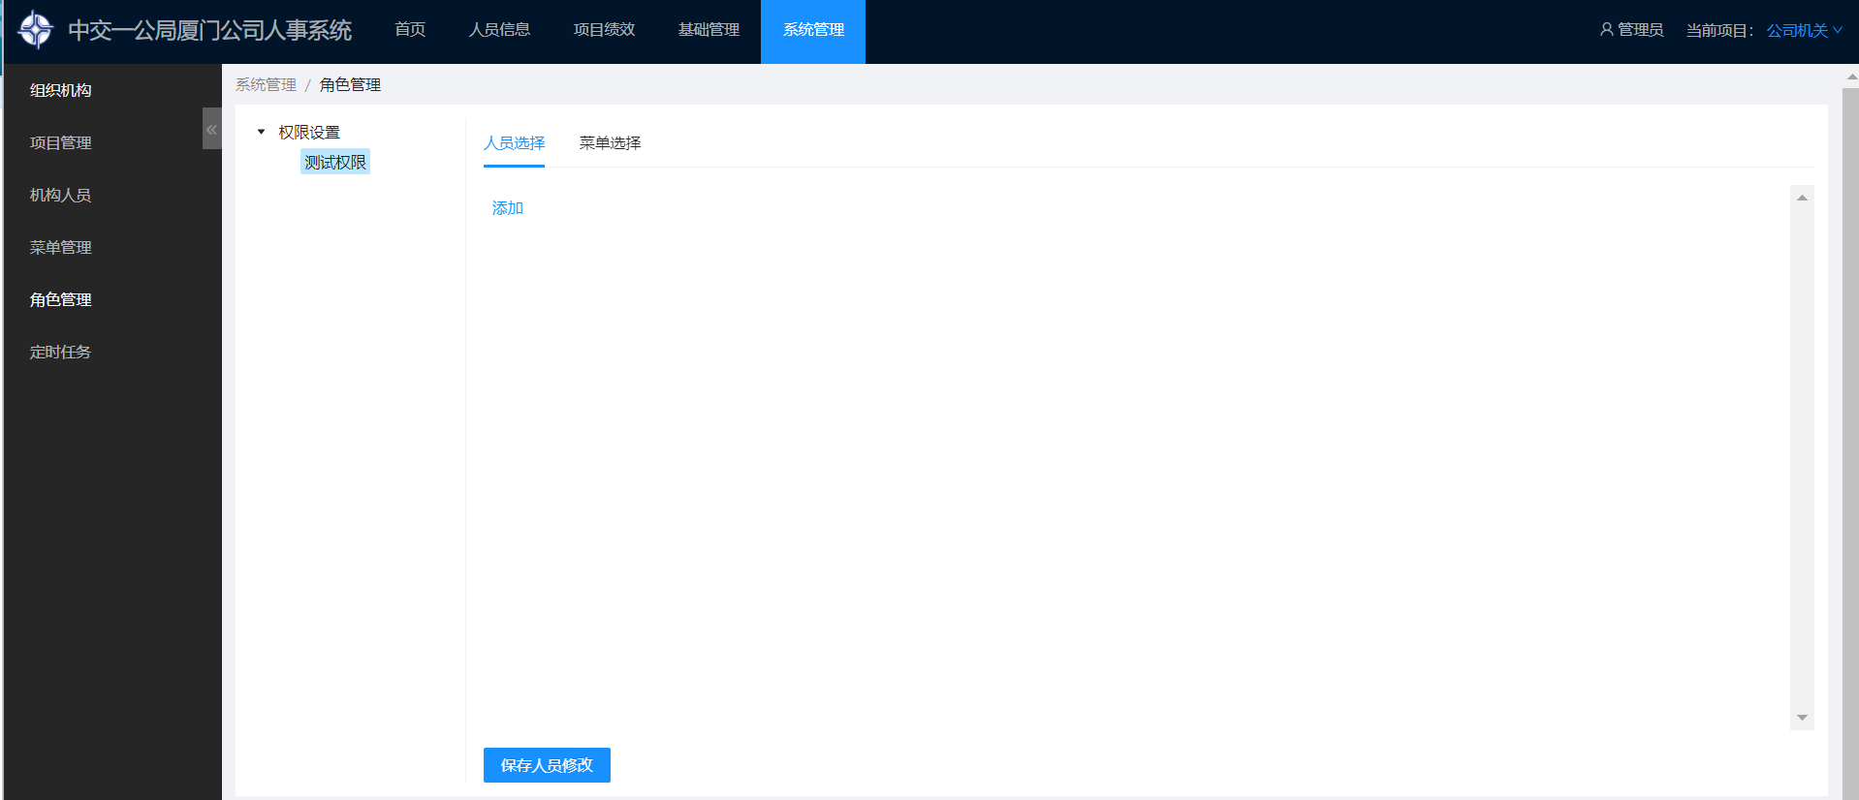
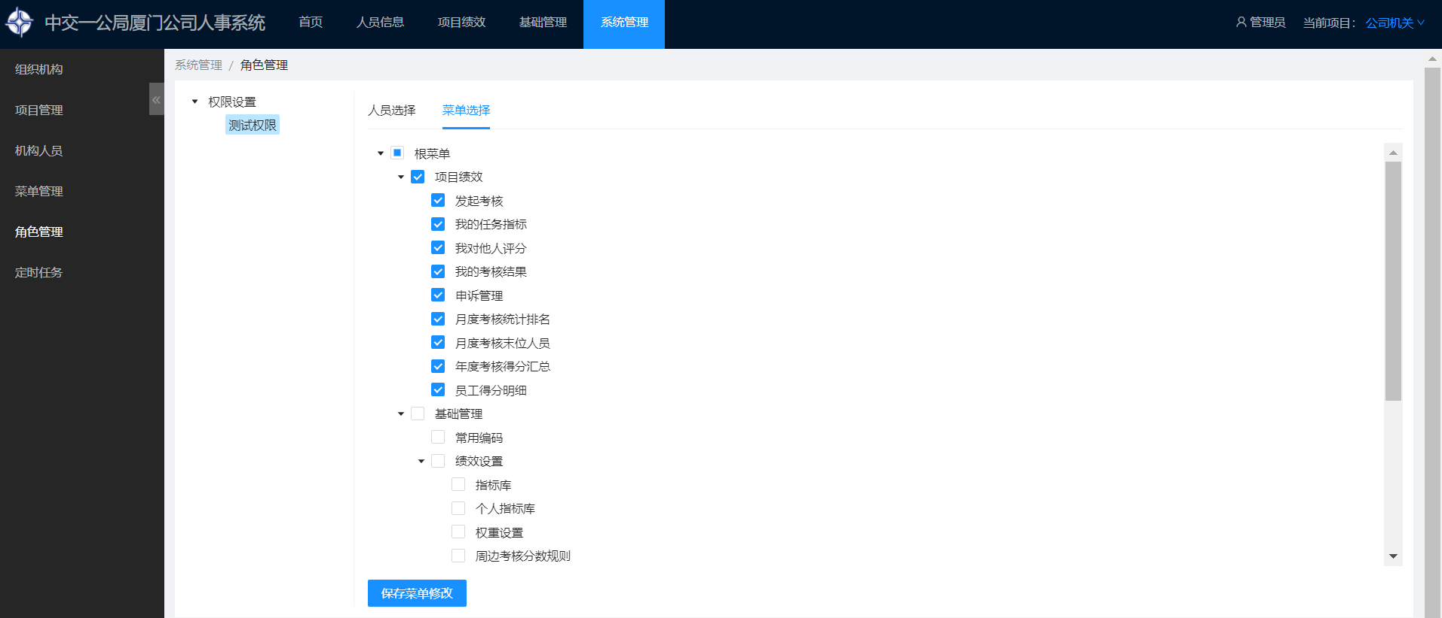

数据权限
数据权限能看见菜单，但是不能看见内容，比如A项目的人员只能看见A项目的相关数据，不能看见其他项目数据，除此之外还有哪些模块用到数据权限。
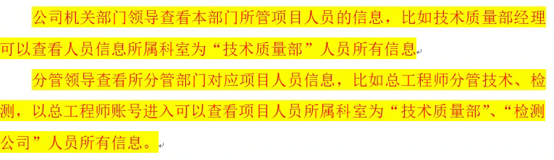

组织机构
组织机构分为固定机构、项目机构，固定机构是指公司机关、分公司等经常变动的机构，项目机构是只有项目内容的机构。通过树表的形式展现，同层级可进行排序。

固定机构
机构类型有机关、分公司、部门、虚拟机构，顶层节点为【中交一公局厦门公司】该节点是固定节点，下层根据实际内容可建立机关、分公司、项目管理等数据。项目数据的更多属性，在项目管理模块中维护。
项目新增、修改、删除等权限由公司来控制,项目只有查看权限。当项目建立时，根据工程类别自动获取字典设置好的部门，不允许手动创建部门。
项目时额外添加内容：机构全称、工程类型（自动获取部门）
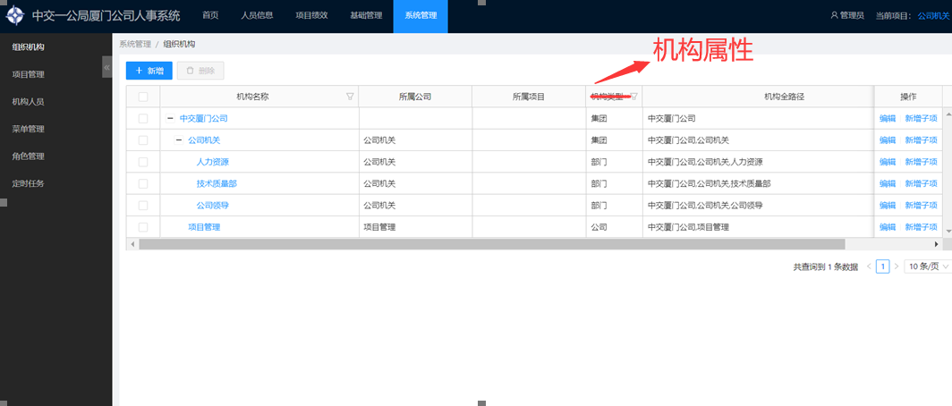
展示左树右账号的形式，其中左树就是组织机构的层级，右侧为账号信息。
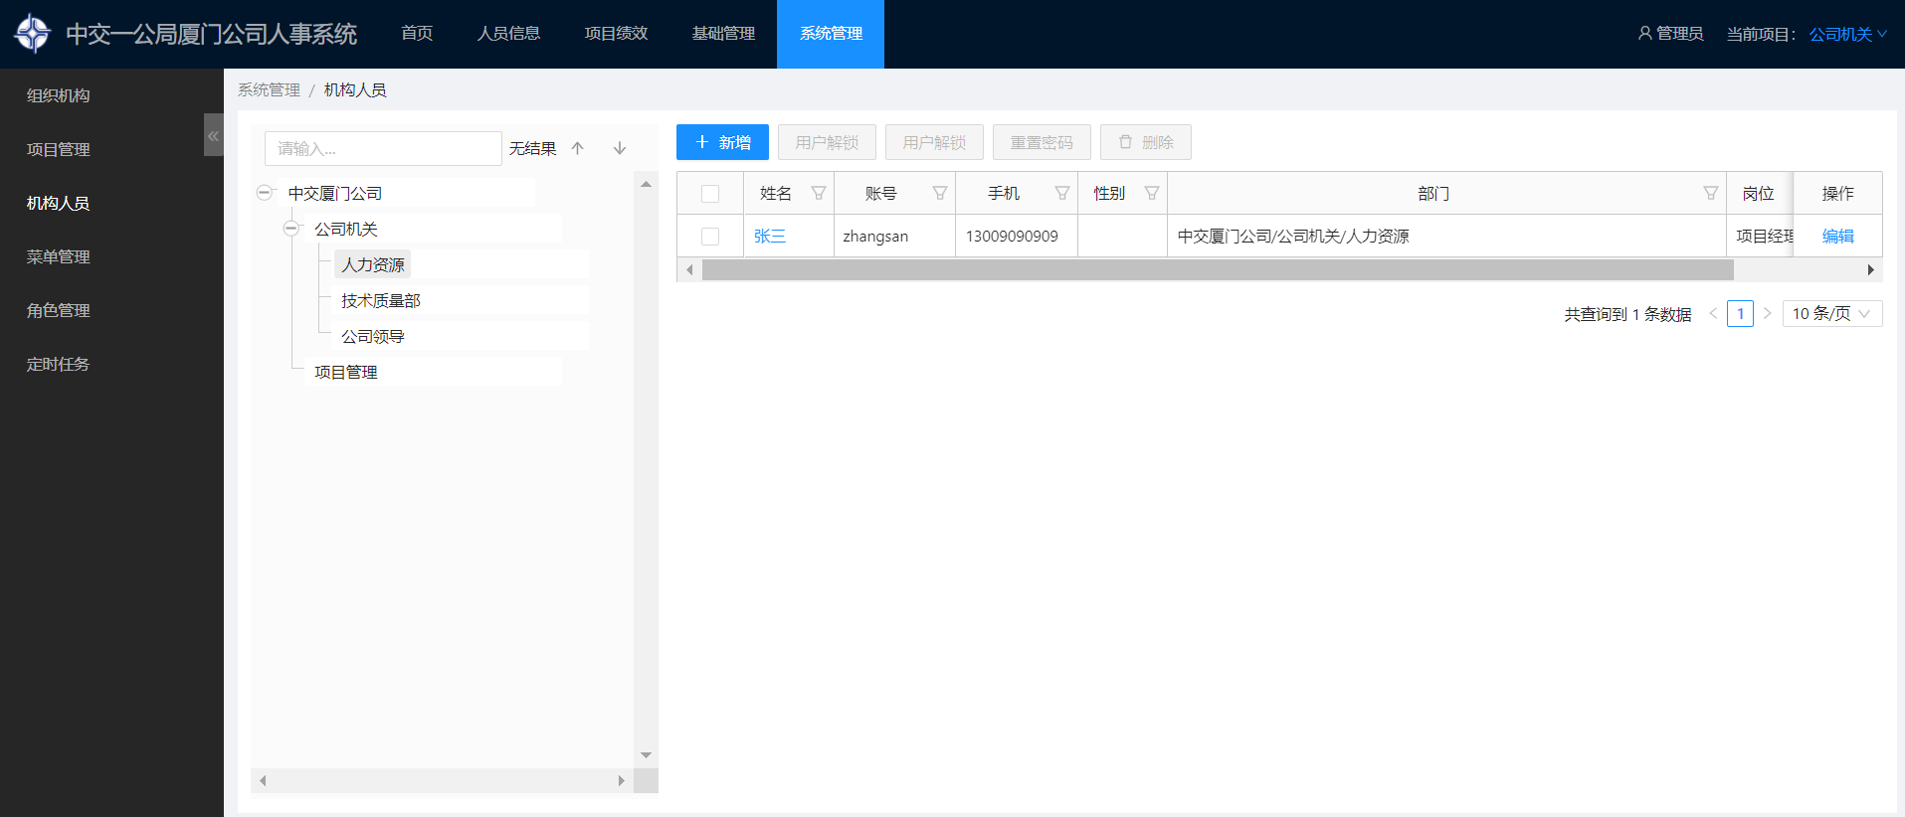

项目管理

项目列表
展示项目的关键属性，可通过属性进行项目查询。
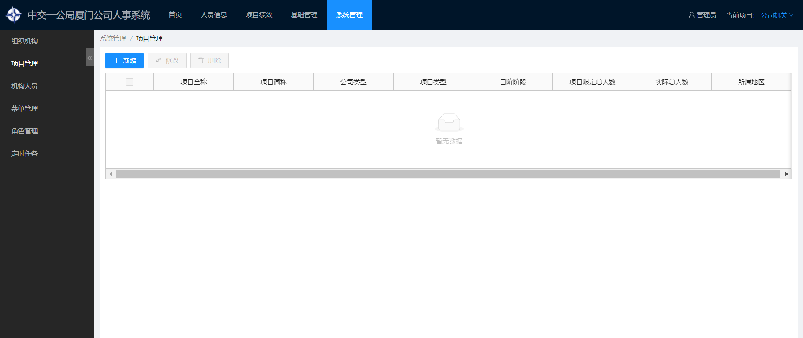

项目-基础信息维护
分为基础信息、人员配置两大属性，基础信息内容都是项目的基本属性，关键词解释：
- 机构类型：公司总部、分公司、子公司、项目经理部；分公司、子公司显示营业额（亿），地区其余不显示；机关显示地区其余不显示；项目经理部如下图显示。次类型只在当前页面使用与其他模块无关联。
- 项目限定总人数：人员配置的计算出的合计值
- 实际总人数：当前项目所有有效人数
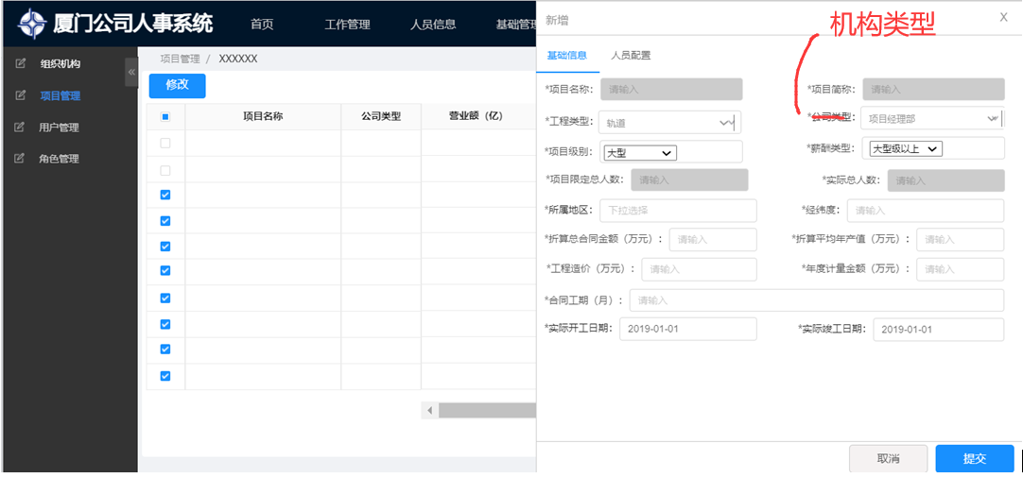

项目-人员配置
根据基础数据的工程类别、项目级别维护，自动从字典获取超员配置数据，添加对应部门中。
关键词解释：
- 左侧树部门：全部字典获取，不允许添加
- 岗位：字典获取
- 人数类型：【个值】、【区间】，区间时选用最高数值为准
- 补录人数：该字段禁用，需要通过【超员审批】功能才可以添加数据。在原标准人数基础上增加对应数量，满足项目特殊情况下添加人员。详见工作管理模块的项目超员审批
- 部门人数限制增加，岗位无需控制限制人数，只体现在统计中
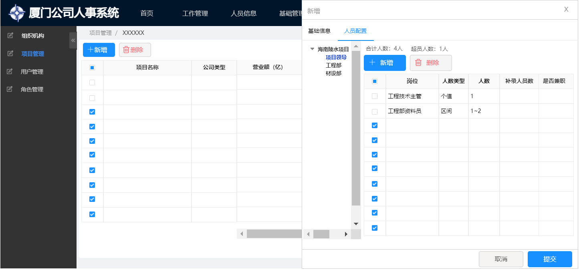

工作管理
审批内容基础信息必须包含如下内容
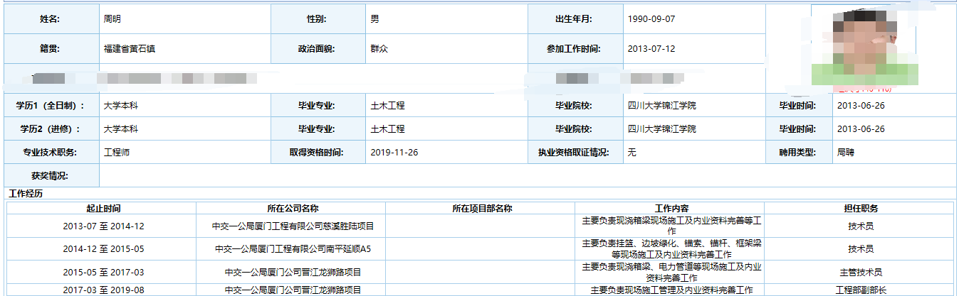

录（聘）用审批
由对应的机构人员发起，走流程审批，流程标题为【当前标题+发起人+时间】
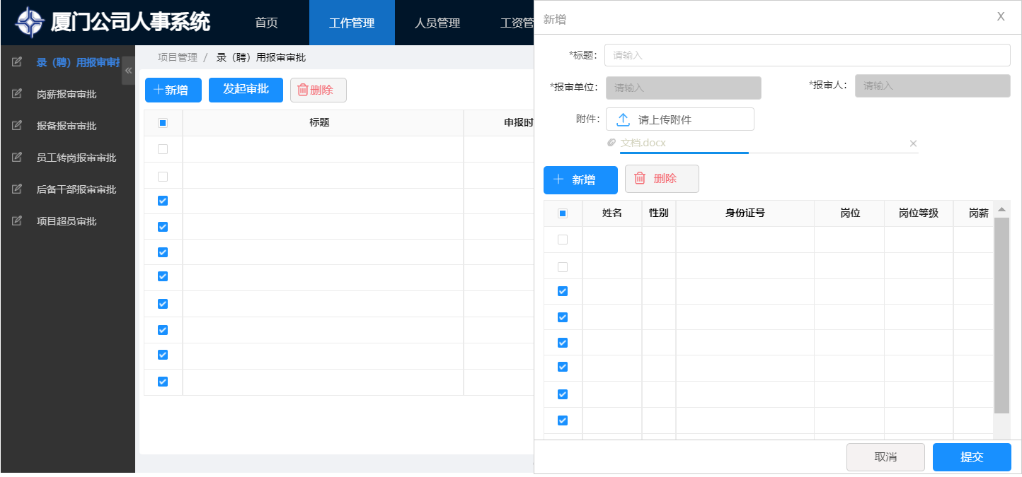

岗薪报审审批
关键词：
招聘类别：
岗薪调整时间：
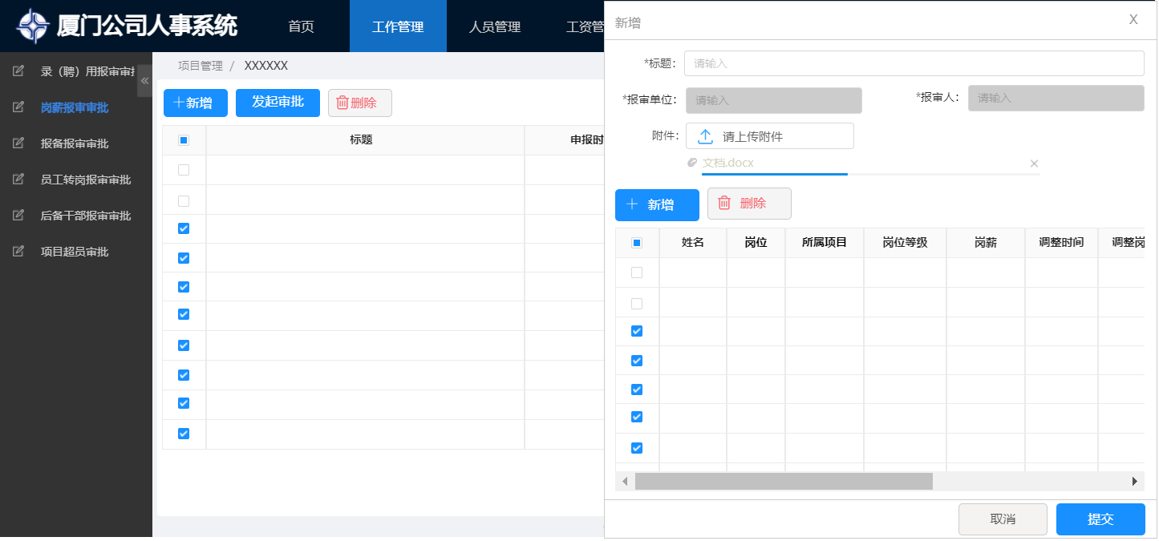
人力资源复查时，填写公司核准岗薪等级
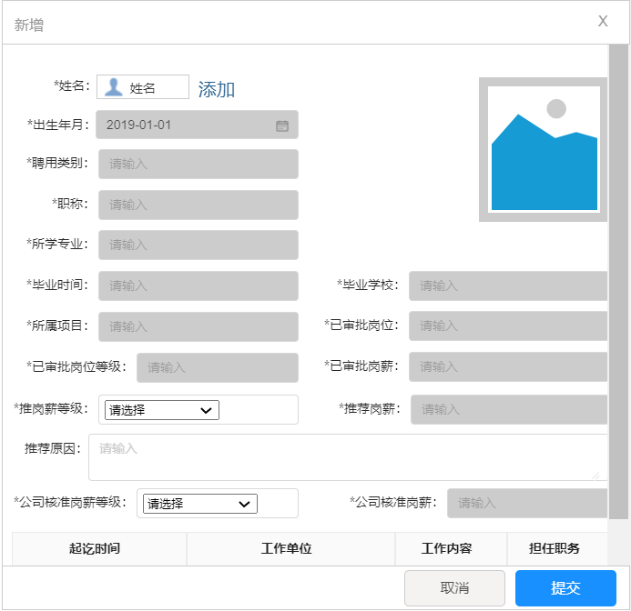

报备报审审批
关键词：
公司核准岗薪：
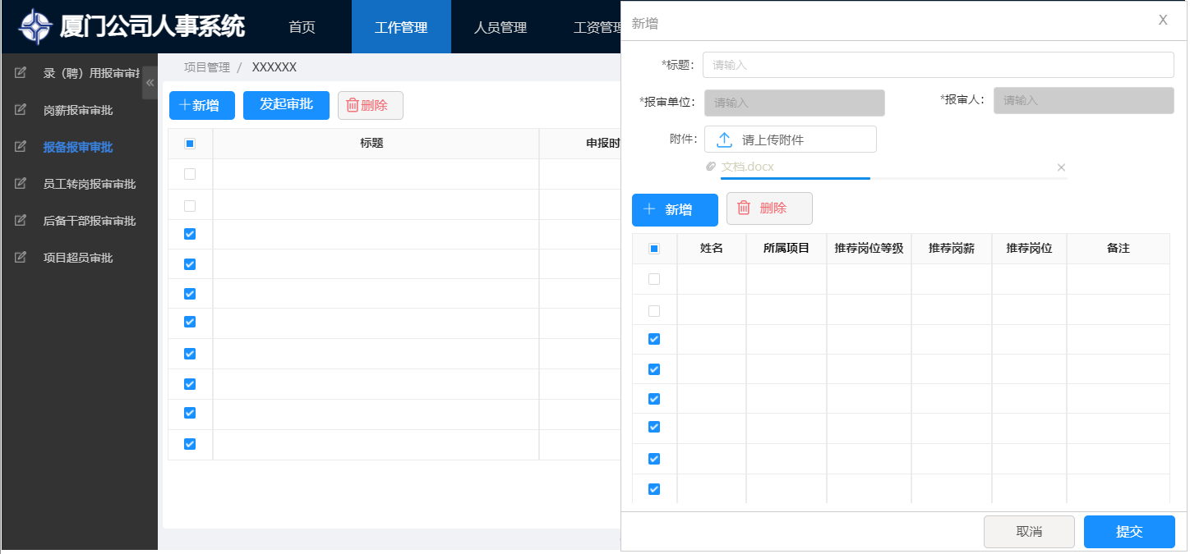
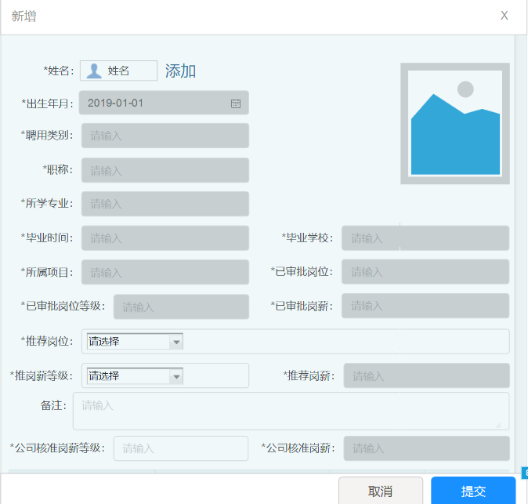

员工转岗报审审批
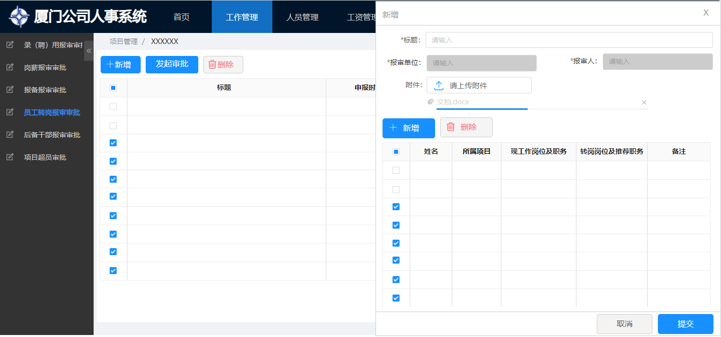
画圈的内容是由发起人填写，同时添加【核准核准岗位】【核准推荐岗位等级】【核准转岗推荐岗薪】【核准转岗部门】
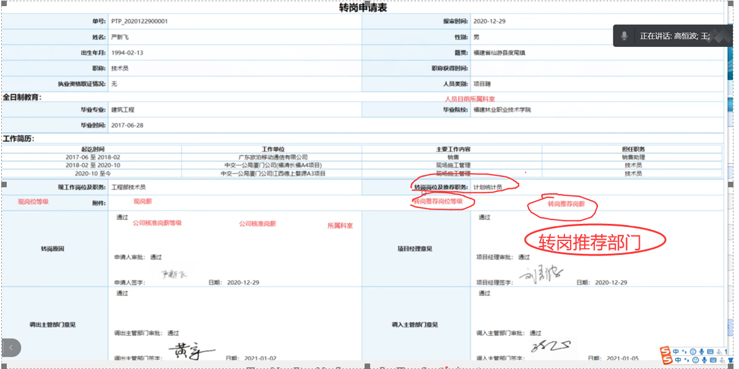

后备干部报审审批
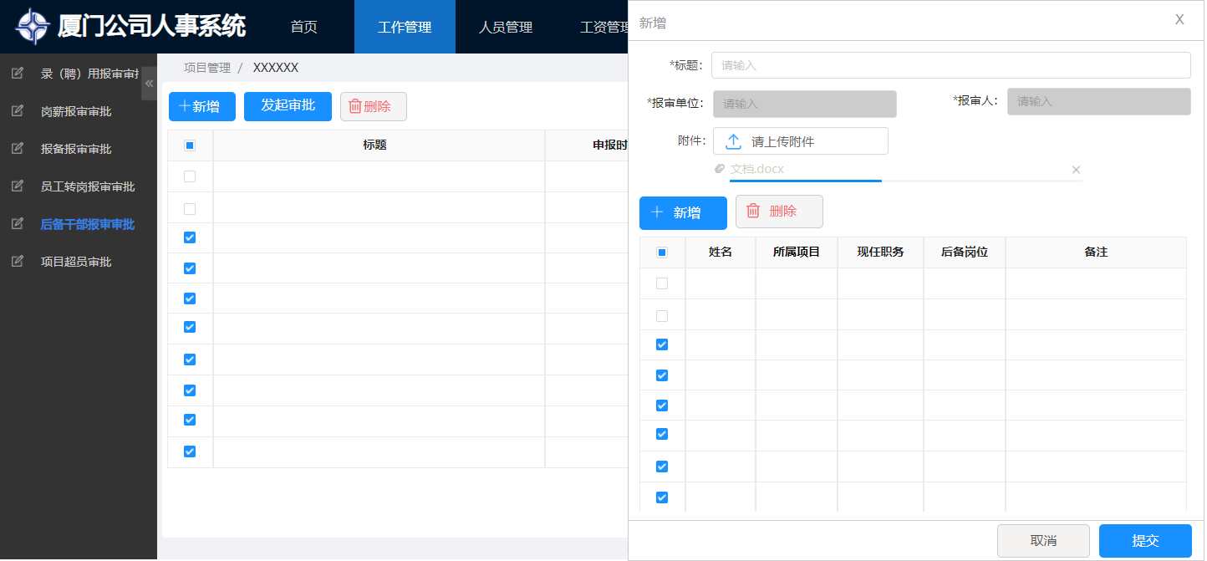

项目超员审批
人员配置超员时，按照部门进行超员审批数量申请，申请通过后才可以添加人员。审批发起由项目部开始（项目部发起→项目领导→公司）。
注：数据分析时体现当前标准人员数、超员人员数
审批情况：已项目部门为单位进行超员人数的审批，在列表中所添加的人数数量即为该部门审批的总人数。
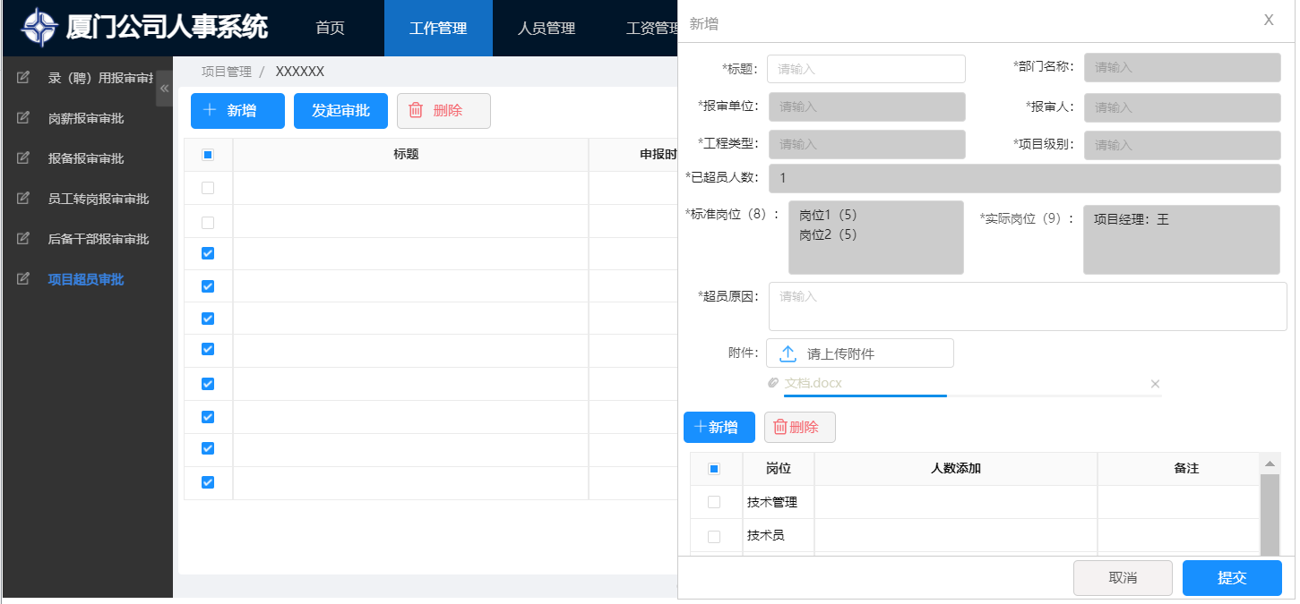

人员管理
人员录入流程，三者如何区别
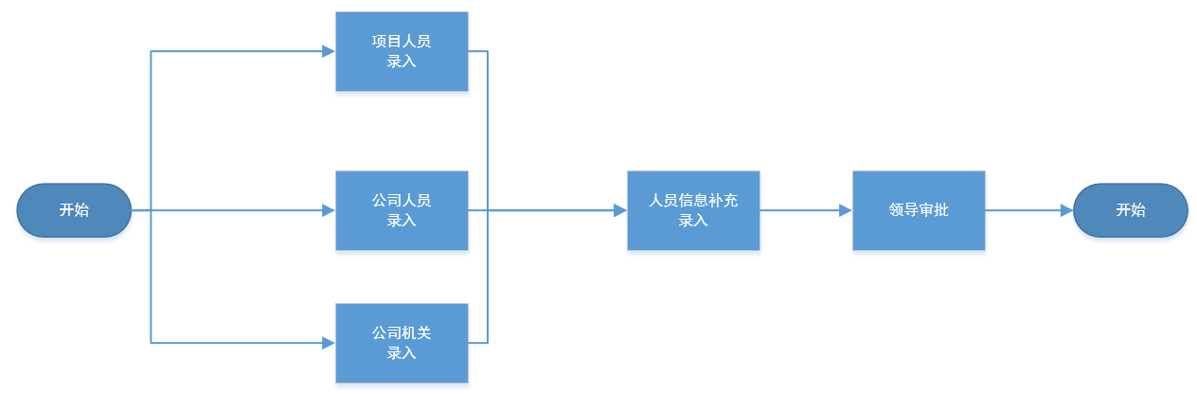

人员管理
已左侧树形结构、右侧人员列表方式展现。选中顶层节点时全部查询，否则对应左侧树形机构查询。
关键词：
人员添加时，必须选择左侧的部门，根据这个来确认当前的岗薪等级的选择。
自定义查询：未设计
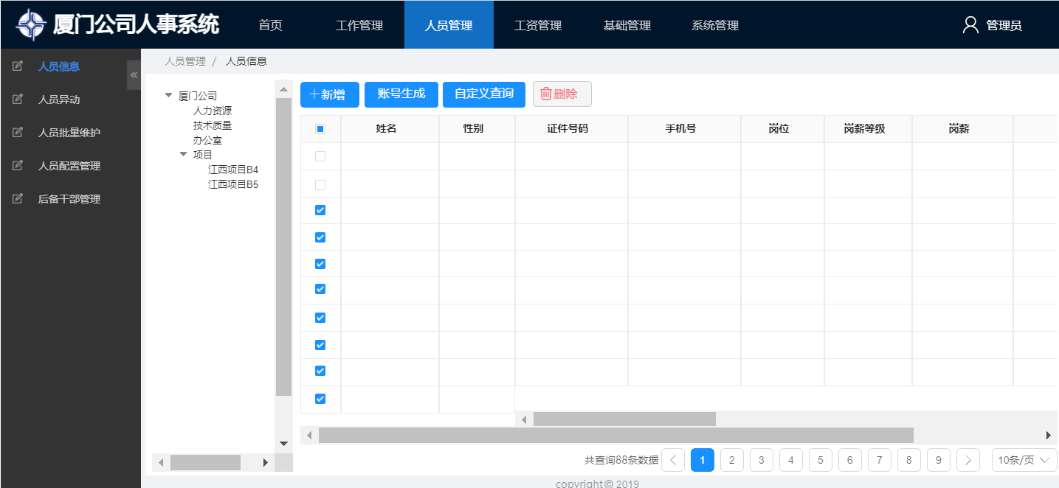

基本信息
页面中禁用部分从其他页签获取。
关键词：
应聘岗位：字典【岗位管理】
所在部门：
所在项目：根据所属部门自动带出
所属科室:是指公司总部的某个部门
岗位等级： 字典【岗位等级】
岗薪：由岗位等级带出
拟录（聘）用类别：局聘、公司聘、项目聘
会计分类：与参与课题联动，当选择研发费时，参与课题必须填写。
参与课题：数据量较大，需要有搜索功能。
薪资模板：数据来源于薪资模板，为发工资选定对应模板
人员状态：超级管理员可以直接修改，不走审批。
部门关系：一个人多身份时，单独在账号信息管理中维护，
绩效考核：
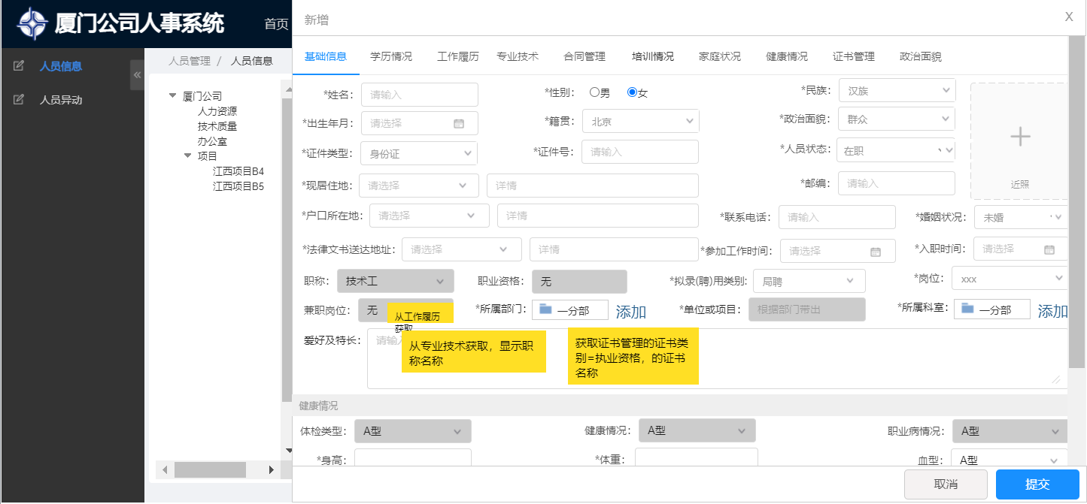
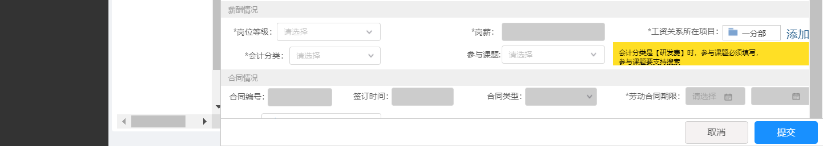

学历情况
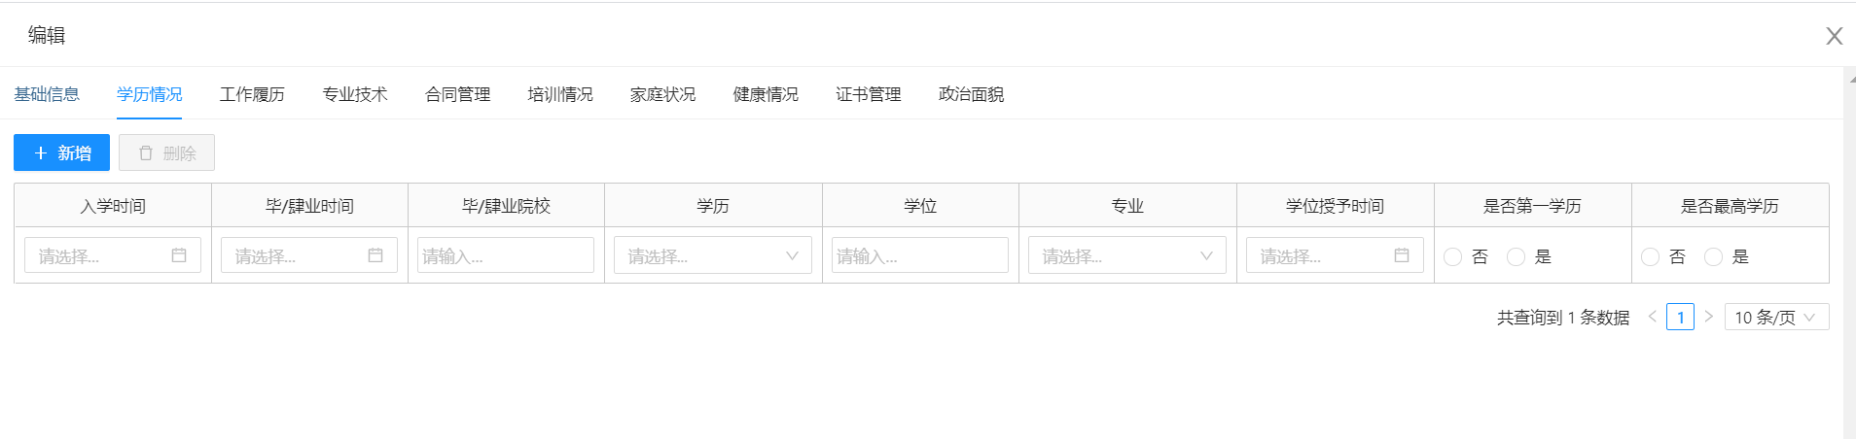

工作履历
更新基础信息中的兼职岗位
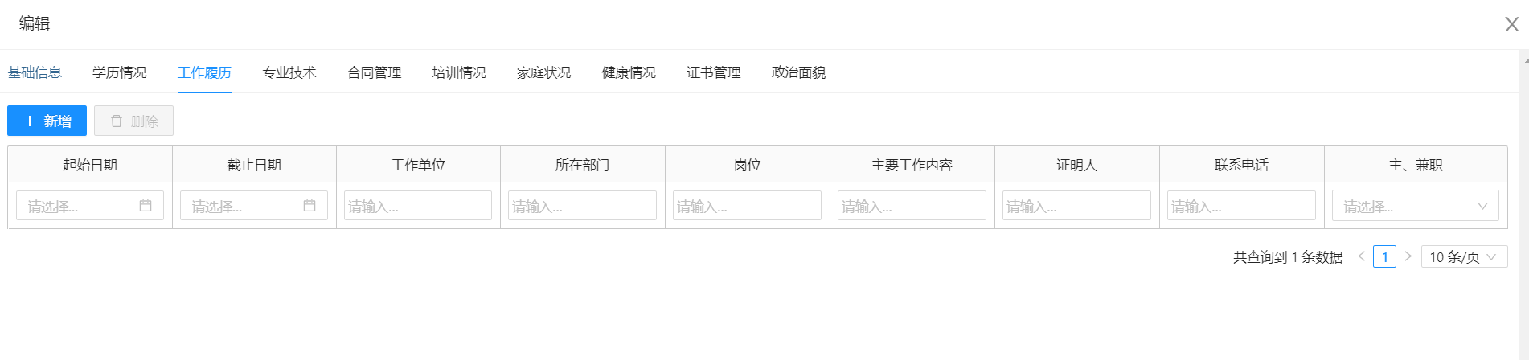

专业技术
更新基础信息中的职称和职业资格
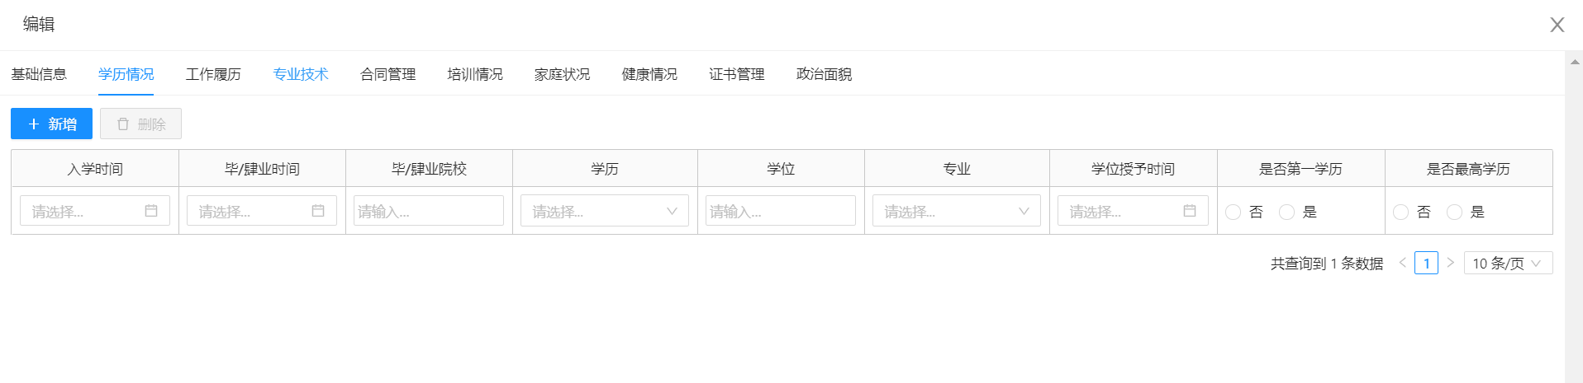

合同管理
更新基础信息的合同信息内容
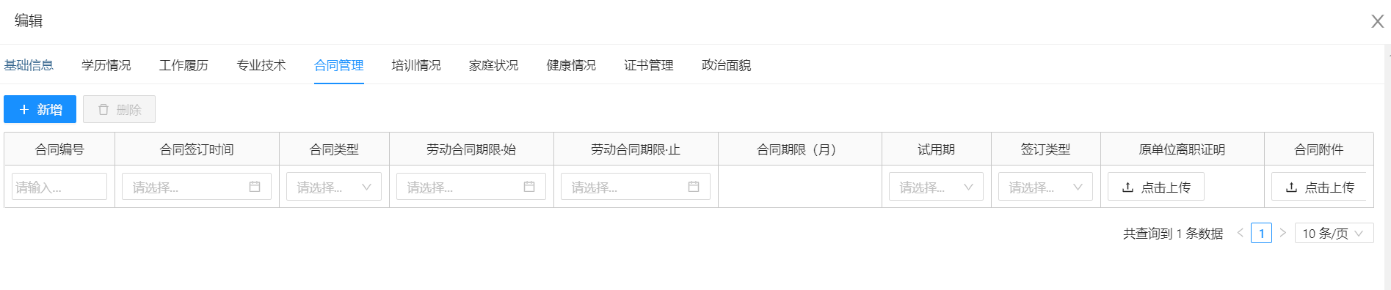

培训情况
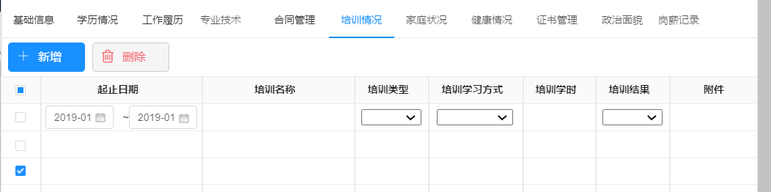

家庭状况
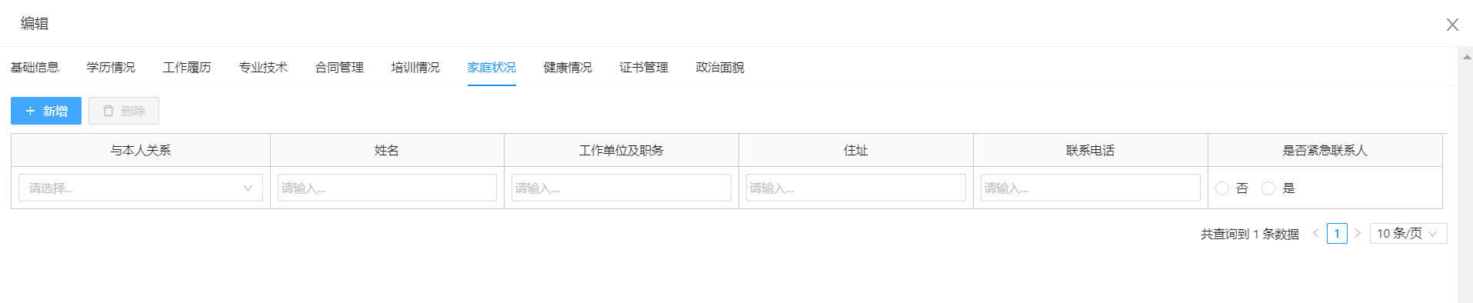

健康情况
更新基础信息中的健康信息
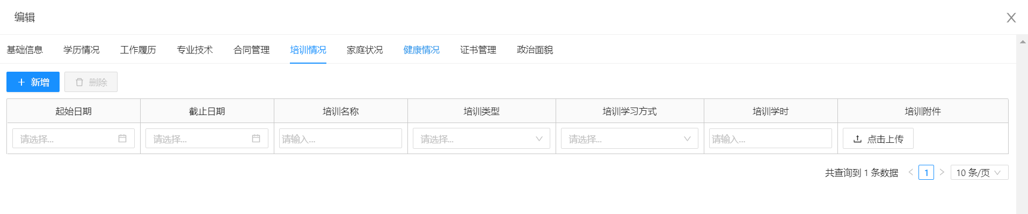

证书管理
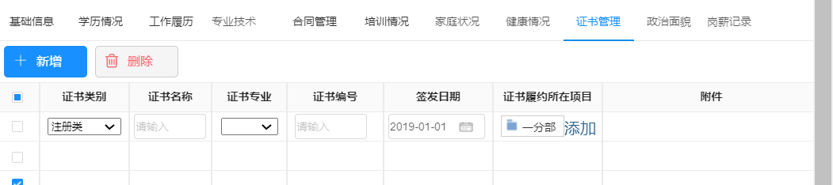

获奖情况
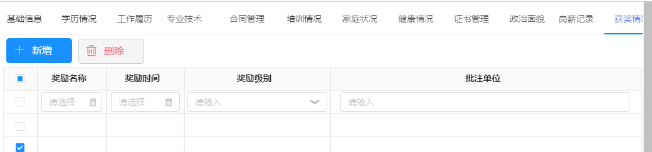

政治面貌
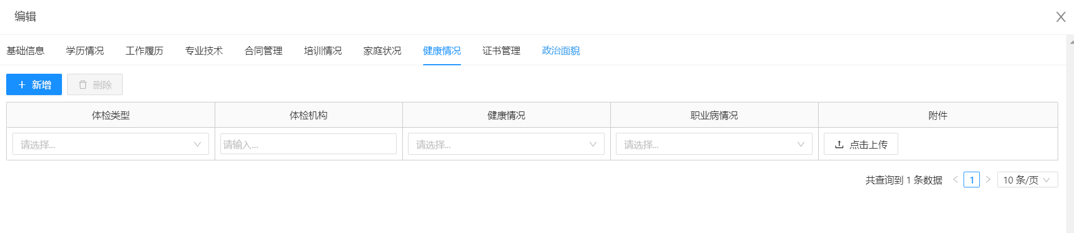

岗薪调整记录
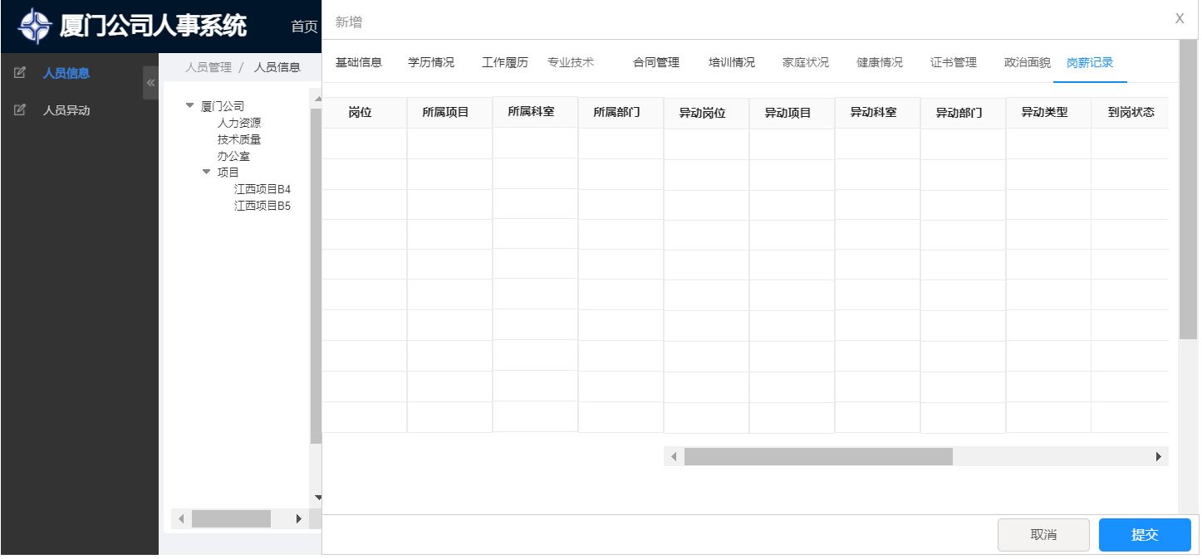

绩效考核

人员批量维护
需要维护的信息内容【专业技术职务信息批量维护】、【政治面貌信息批量维护】、【培训情况批量维护】、【证书管理批量维护】、【合同管理批量维护】。
关键词：导入时，只做新增导入。
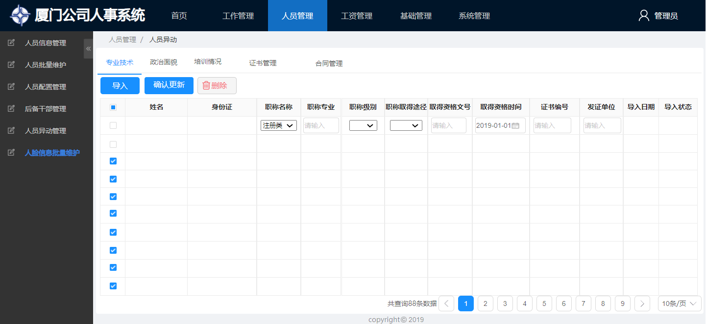

人员配置管理
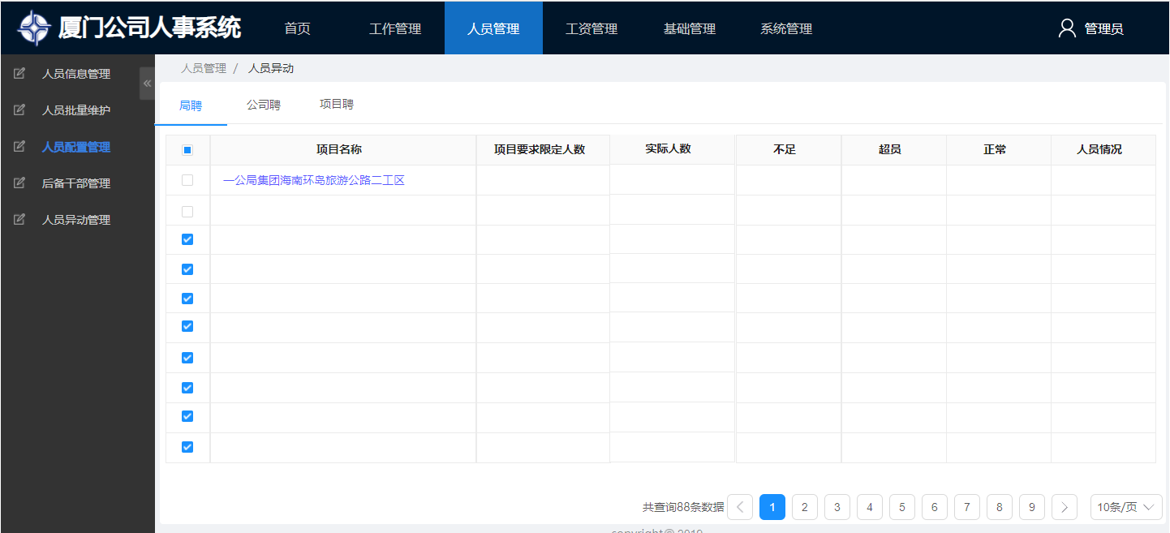

后备干部管理
从人员信息中获取信息，直接添加。另一个数据来源是从工作管理的后备干部审批通过后，也在此处体现。
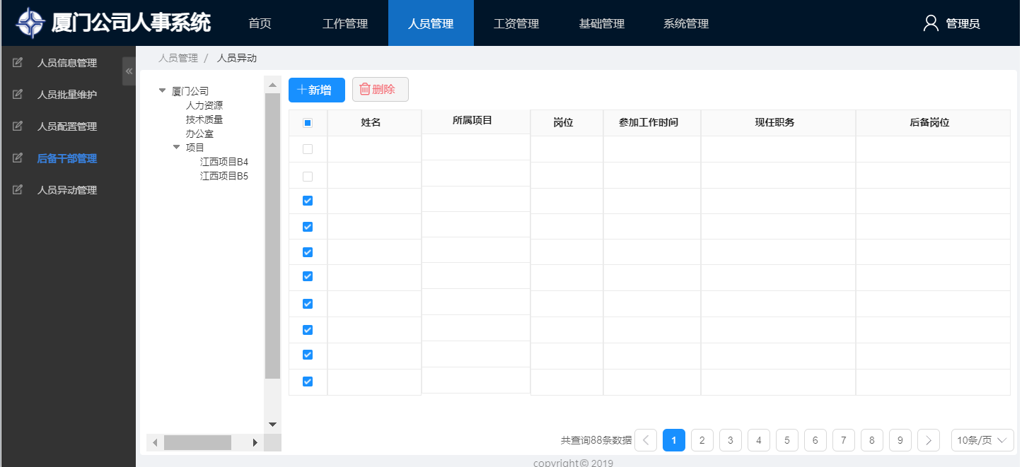

人员异动管理
异动审批通过后，涉及到人员信息对应的属性跟随变化。
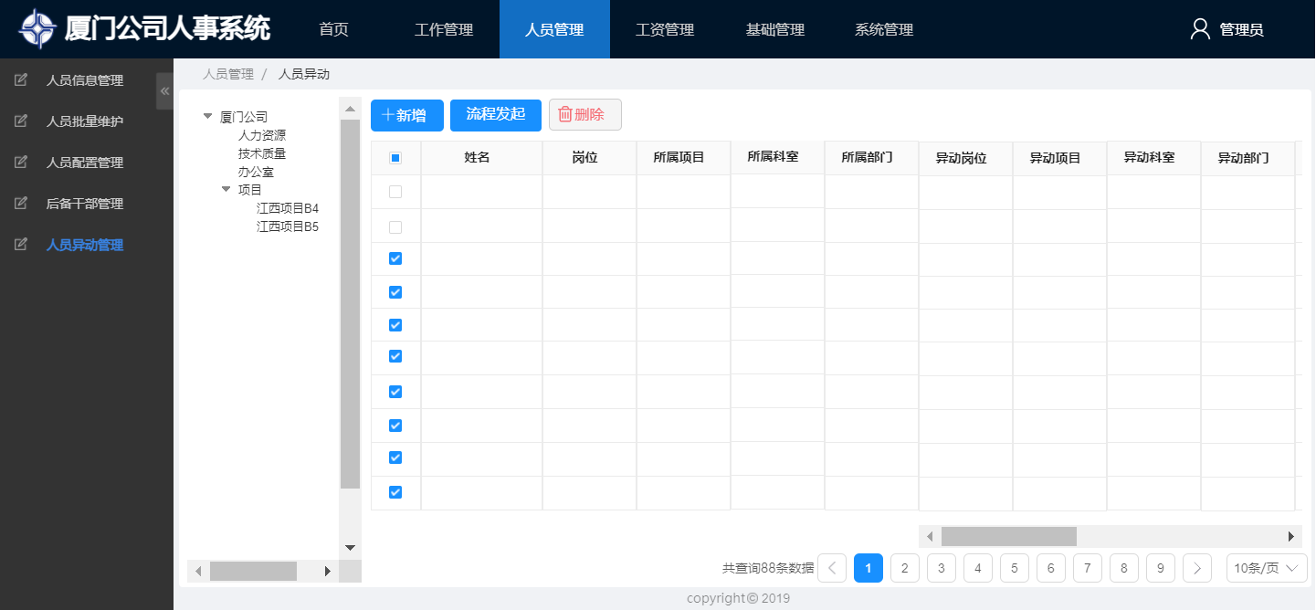

薪资管理

税率表管理
关键词
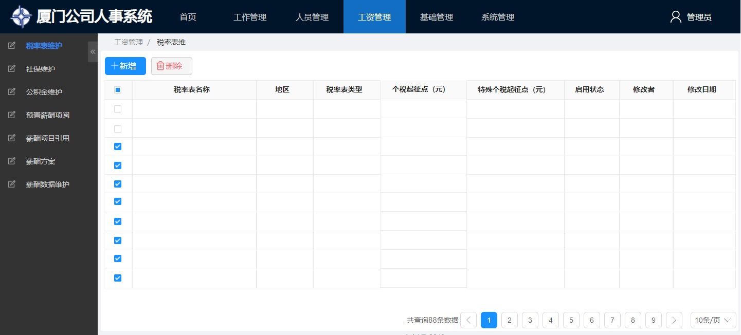

社保管理
每个月份根据薪酬方案新增月份，然后进入到明细中维护具体的人员信息。导入信息有公司整体导入，通过身份证号码自动关联人员数据。并且在薪酬方案、薪酬数据维护中体现。
导入内容：养老保险、失业保险、医疗保险、企业年金、工伤、生育
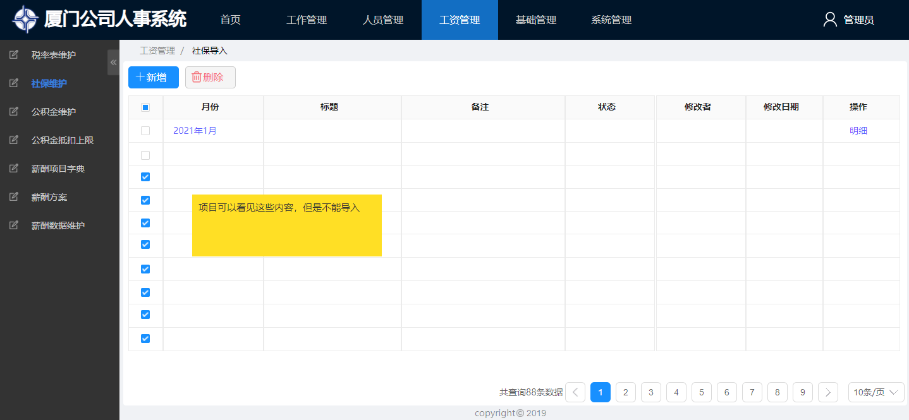
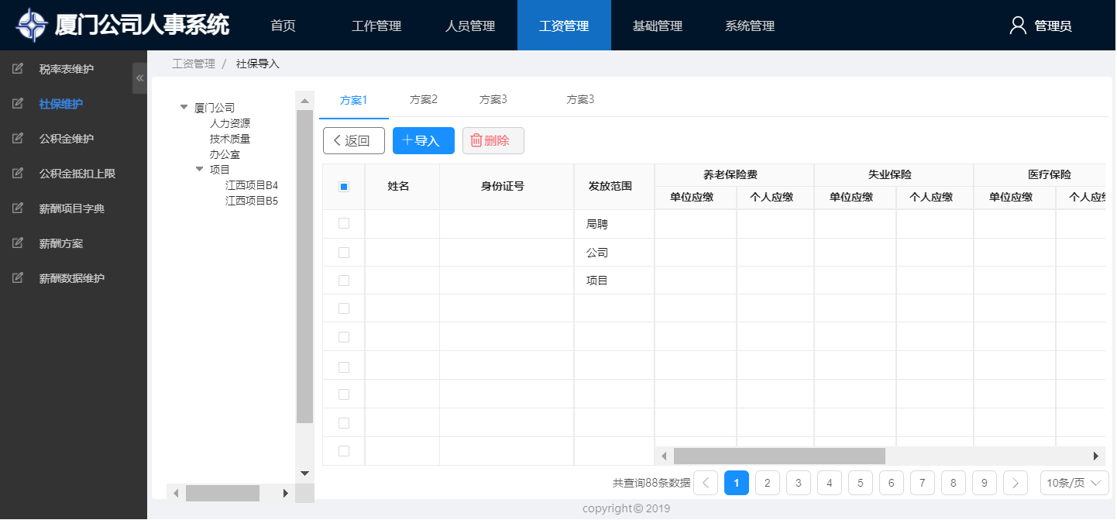

公积金管理
同社保管理
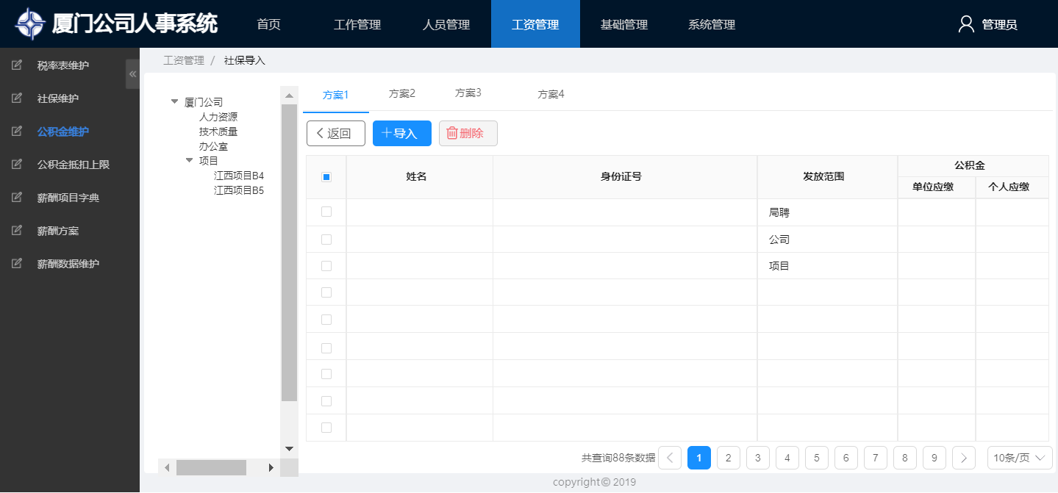

公积金抵扣上限
根据项目所在地，设置公积金抵扣上限额度，在薪酬数据计算式是使用。
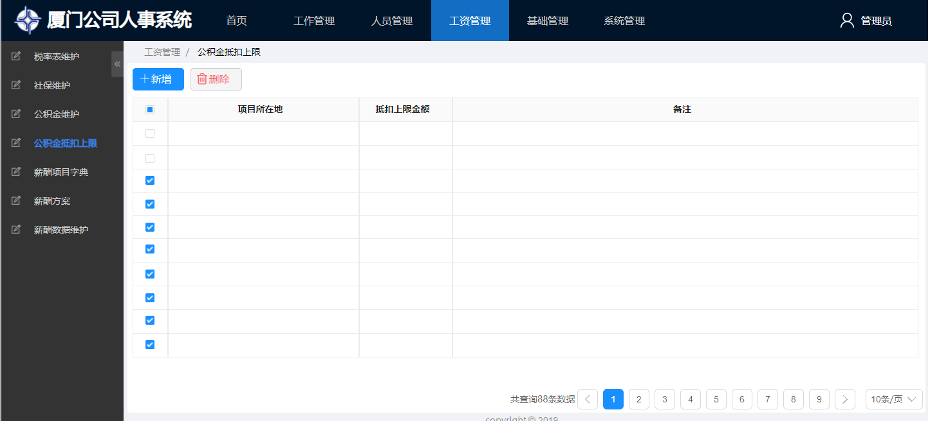

企业年金抵扣上限
同公积金抵扣上限

薪酬项目字典
关键词：
薪酬分类：绩效工资、扣款项、应发合计、税前扣除项、个人所得税、其他
计算类型：应发项、扣款项、其他
纳入薪酬总额：是、否
允许补发：是、否；薪酬维护数据时，多出一列补发内容
系统预置薪酬项：是、否；是的时候，做方案是自动带出来。

关键内容解释：详见Excel计算公式
岗薪基数：从人员信息中获取
岗位工资：保持和Excel一样
应发合计：
社保、公积金：从对应模块获取
个税起征点：
本次个人专项抵扣：
累计个人专项抵扣:手动
其他应税工资:手动
本次应纳税所得额：
累计应纳税所得额：
累计个税：
累计已扣个税：
个人所得税：
实发合计：
其他工资说明：备注说明
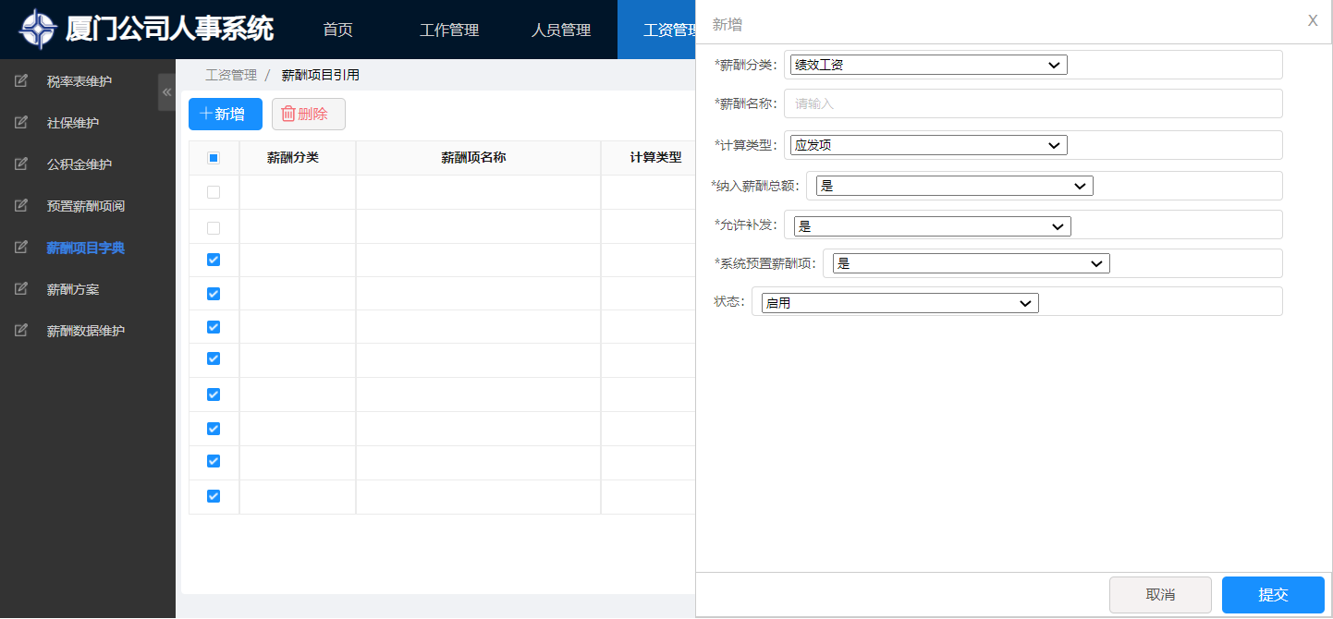
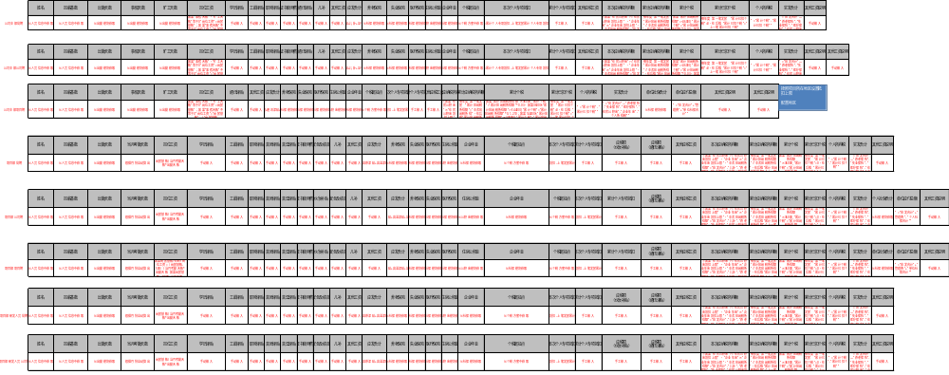

薪酬方案

薪酬方案
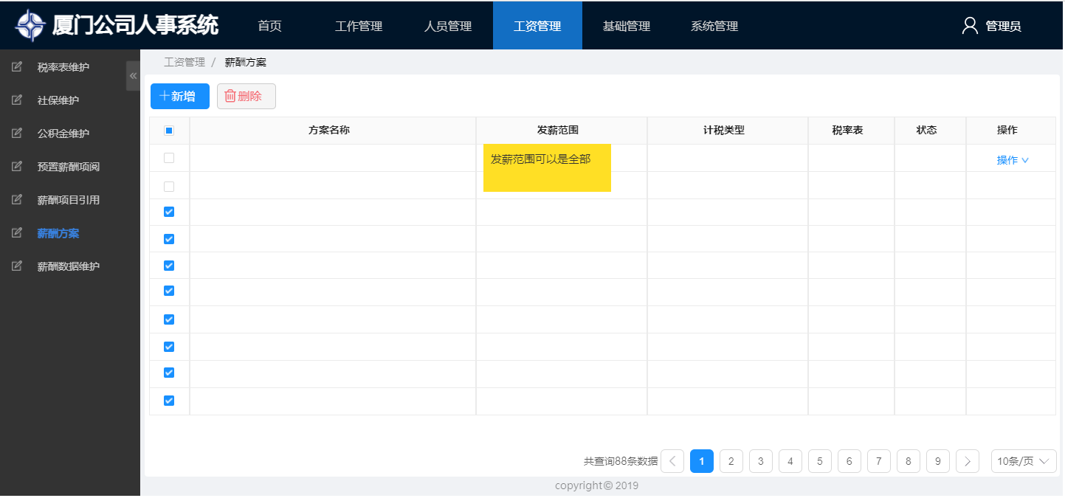

薪酬方案-新增
关键词
发薪范围：详见字典
计税类型：月薪、奖金，由客户具体给出，只有月薪所有不要此类型，数据库设计时添加上
税率表：从税率表管理中获取
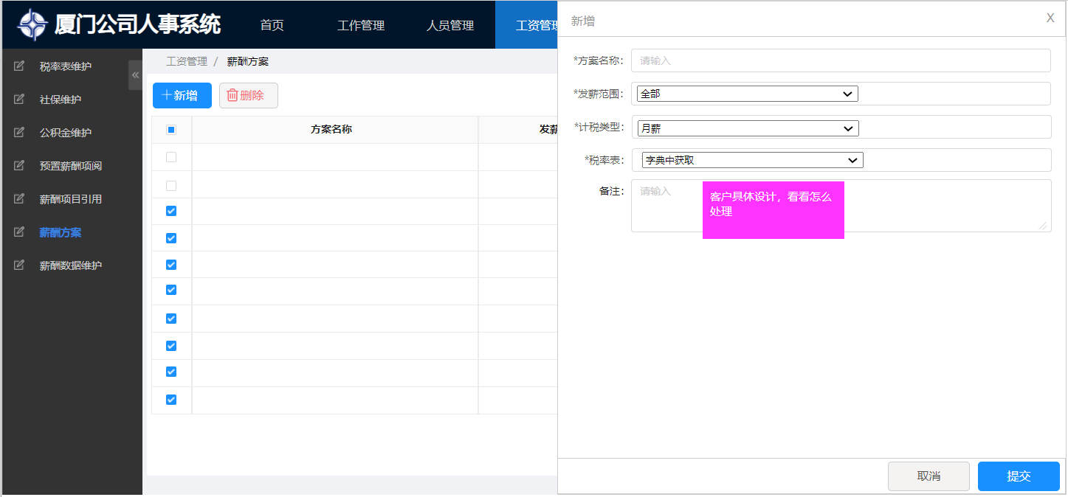

薪酬方案-详情
默认将有效的薪酬项目字典数据带过来，根据实际方案进行维护内容。
关键词
计算类型：
数据来源：
公式：根据其他内容制定计算方式
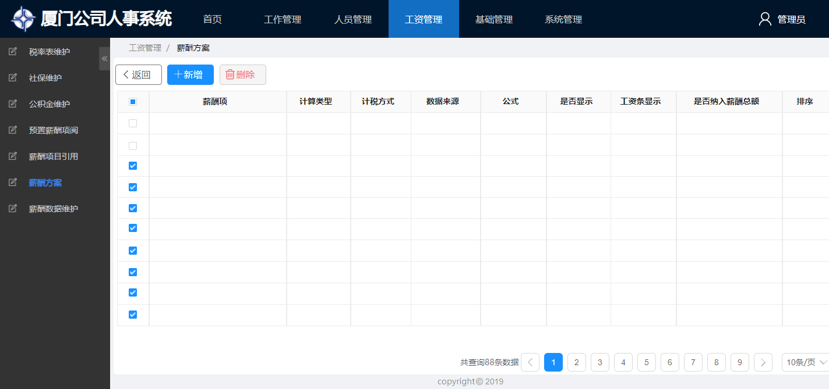
薪酬方案-人员
将项目的人员自动引用到方案中（人员添加时，选择好方案），从这里也可以选择人员进行添加。一旦选中则此人属于该方案，一人不能有多个方案。
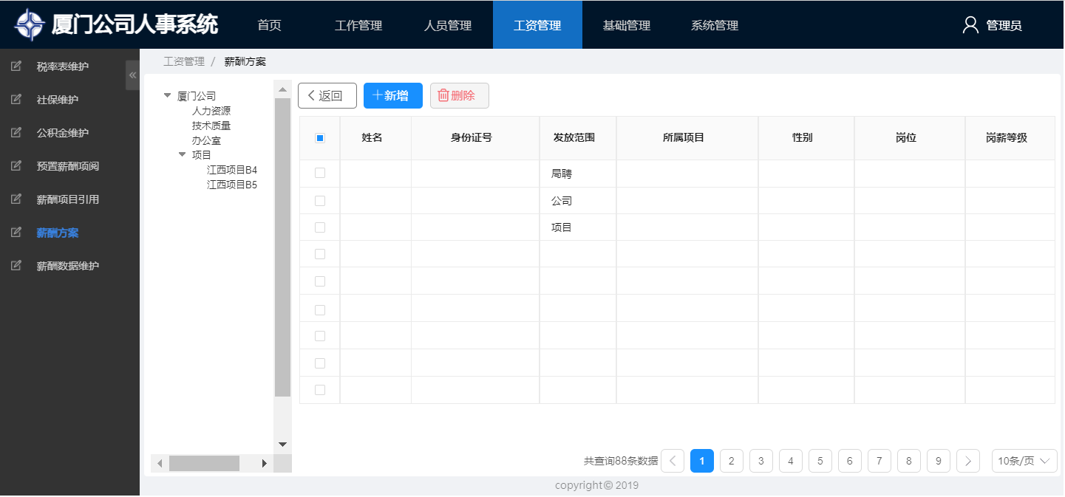

薪酬数据维护

薪酬数据维护
每个月新建数据时，将上个月设置的内容默认带出。详情内容确认无误后，可以进行流程的发起。此处满足奖金类型的发放
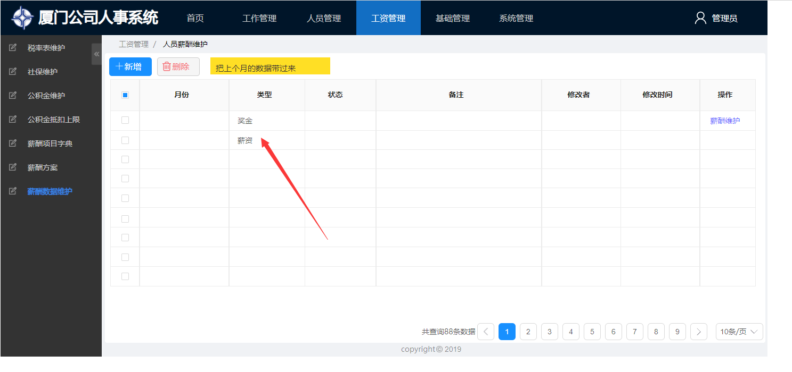

薪酬数据维护-详情
薪酬方案的数据自动带入，薪酬方案中有选中手动维护的数据，则在此处可手动修改（上个月数据自动带出）。
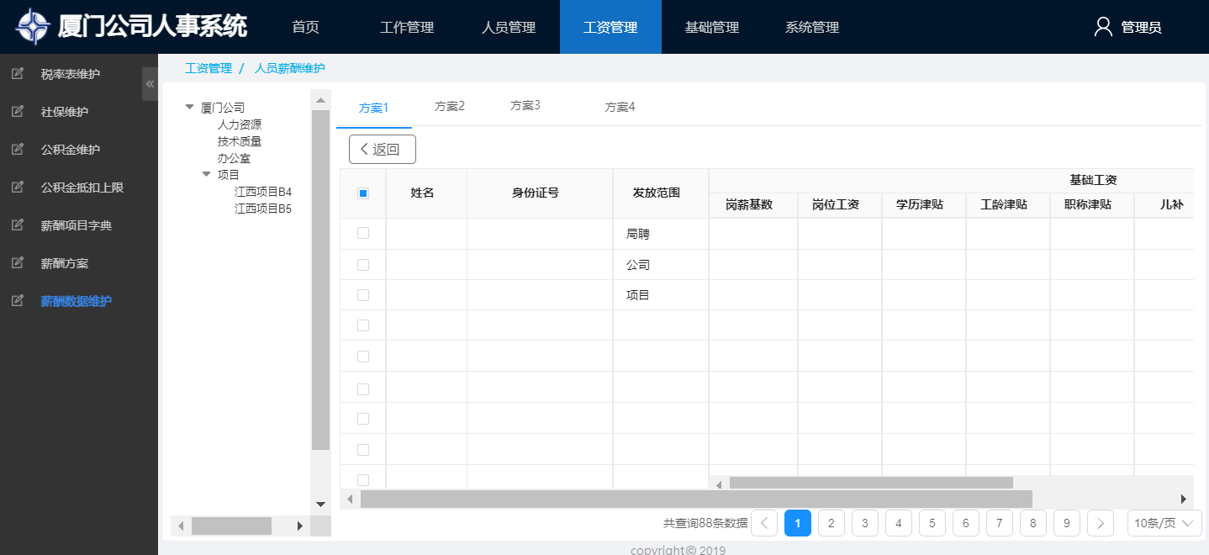

考勤管理
待定（暂时以导入为主，后面再等硬件方案定下后，再处理）

查询报表

综合查询
提供具体内容

统计报表
提供具体内容
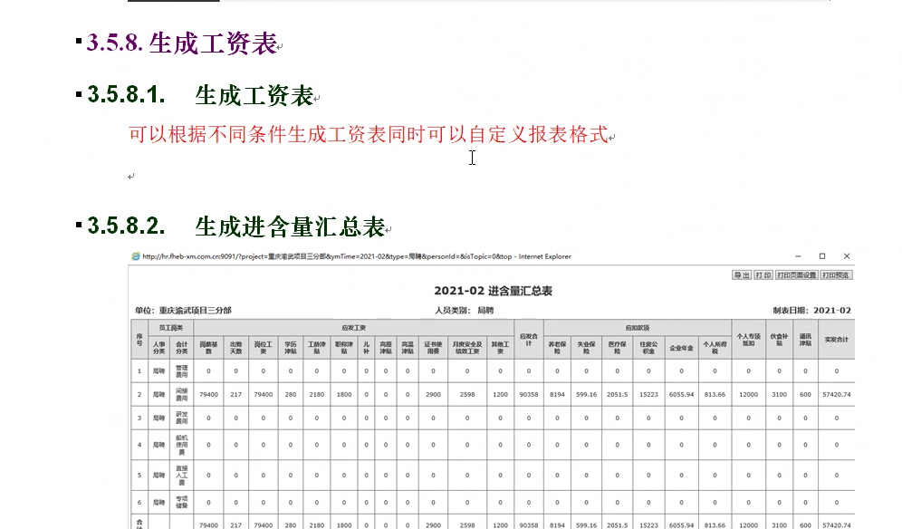

个人信息

个人简历
提供具体内容

个人工资
提供具体内容

个人奖金
提供具体内容

个人出勤
提供具体内容

个人出差
提供具体内容

个人绩效
提供具体内容

个人待办
可参照固定资产、用印等

个人已办
可参照固定资产、用印等

